1. 网络基础概念

****网关：****

**具有两个以上网络接口，连接两个以上不同网段，局域网内的路由器（现代路由器其实是兼具路由和交换机和AP功能）就是一个网关，通常有一个WAN（路由功能），多个LAN口（交换机功能）**

****网络设备：****

**集线器：组建局域网，数据会碰撞，需要自己配置局域网静态ip，以满足tcp/ip协议**

**交换机：数据不碰撞，用于扩展局域网，其他同上，不能上外网，除非有一个port接到可上外网的设备，那么其他口相当于也接着此设备。一般用作每台机器各自配置静态ip，然后各自通过账号上网**

**路由器：在交换机的基础上，增加DHCP动态分配ip功能，虚拟拨号ADSL功能，连接两个不同网段。一般用作一个账号拨通上网，局域网下其他设备都可上网。弃用WAN口，则可完全变成交换机**

**无线AP: 无线网络中的“交换机”，不具有路由功能，我们平时设定无线密码等都是通过这个AP实现**

****网线：****

**LAN：局域网，通常采用CAT 6，就是蓝色网线。ISP提供的计算单位是bit，如128Kbps，实际我们下载看到的计算单位是Byte，如128KBps**

**WAN：广域网，通常采用电话线。**

****OSI七层协议：****一层层封装数据，不断披外衣，到达之后一层层解析

**3网络层：根据ip依靠路由器在不同网段中传输（当然底层还是MAC传输，最大1500B，MAC跟着网卡出厂号走，而不是系统）**

**2数据链路层：进入目的ip所在局域网之后，根据此处网关（交换机功能）利用ARP地址解析协议确定ip和MAC对应关系（一般局域网ip和MAC自动收集对应，也可以指定关系，则需要修改机器MAC和设定静态ip），将ip地址转化成MAC地址，底层最终是依靠MAC地址传输的，传输方式为广播**

****TCP/IP协议：简化为4层，现在的实际标准****

**应用层： ftp http smtp ssh（启用不同端口号）**

**传输层： tcp（3次握手确认） udp（只发送，不确认）**

**网络层： 同上 Router（局域网内每个节点都有自己的路由表，根据此表确定ip目的位置）**

**链路层： 同上 ARP（局域网内每个节点都具有ARP，这样若同一个网段下，到了网关不用进行ip封装，直接通过APR找到MAC即可通信） LAN: Ethernet WAN: ADSL调制解调器**

****IP解析：网域号+主机号（网域号同，则通过广播通信，不同则先需要路由器）****

**公网ip：有它才能上互联网**

**局域网ip：10.0.0.0~10.255.255.255 # 172.16.0.0~172.31.255.255 #192.169.0.0~192.168.255.255**

**Loopback ip: 127.0.0.1**

**获取方式：静态ip(局域网/ISP固定ip) 拨号ISP自动获取(ISP动态ip) DHCP动态ip(局域网)**

**子网掩码：Netmask，划分网域，这样使得网络分配更加合理，避免大量广播，注意不会使得ip分配减少**

**网关：不在同一个网域内的ip，需要发送到网关，依靠网关router在不同网域内传输**

**防火墙：每个节点都有，针对收到的数据包中的port ip mac进行判断是否有害**

**DNS: 每个机器都需要配置固定的DNS服务器的ip，进行数据传输时要确定域名对应的ip，则需要先访问DNS服务器获取ip。**

**广播：网域号+255，局域网下通信方式**

1. ****局域网架构****

布局：

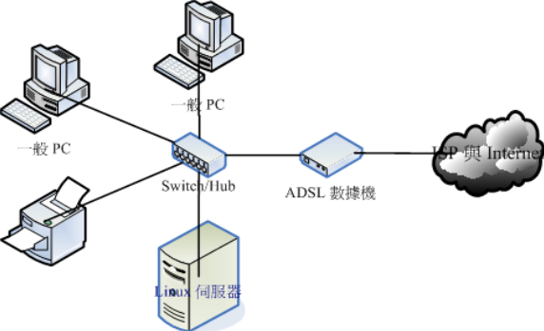

服务器设定步骤：

1. 安装ubuntu-server版本，语言选用English（中文容易出问题），和语言相关的选项都采用English，HTTP proxy(代理服务器)选择无，软件更新方式选择不自动更新，软件套件只安装openSSH-server服务，安装结束。
2. tab键补全功能开启，/etc/bash.bashrc下#enable bash completion in …下的代码取消注释
3. 创建root用户 sudo passwd
4. 卸载多余的linux内核 dpkg
5. 设定静态ip等参数，依次修改/etc/network/interfaces设定statis ip netmask gateway，/etc/resolvconf/resolv.conf.d/base设定DNS,然后service networking restart
6. 可以上网之后全部使用putty和winscp远程操作，这样可以实现复制粘贴等功能（若是在vim下，必须是INSERT模式下才可复制粘贴）
7. 更改apt-get update镜像/etc/apt/sources.list，修改为清华镜像源的，然后update更新。
8. 安装python2，java，tomcat，mysql，并部署TianjinMaven项目

deb http://mirrors.tuna.tsinghua.edu.cn/ubuntu/ xenial main multiverse restricted universe

deb http://mirrors.tuna.tsinghua.edu.cn/ubuntu/ xenial-backports main multiverse restricted universe

deb http://mirrors.tuna.tsinghua.edu.cn/ubuntu/ xenial-proposed main multiverse restricted universe

deb http://mirrors.tuna.tsinghua.edu.cn/ubuntu/ xenial-security main multiverse restricted universe

deb http://mirrors.tuna.tsinghua.edu.cn/ubuntu/ xenial-updates main multiverse restricted universe

deb-src http://mirrors.tuna.tsinghua.edu.cn/ubuntu/ xenial main multiverse restricted universe

deb-src http://mirrors.tuna.tsinghua.edu.cn/ubuntu/ xenial-backports main multiverse restricted universe

deb-src http://mirrors.tuna.tsinghua.edu.cn/ubuntu/ xenial-proposed main multiverse restricted universe

deb-src http://mirrors.tuna.tsinghua.edu.cn/ubuntu/ xenial-security main multiverse restricted universe

deb-src http://mirrors.tuna.tsinghua.edu.cn/ubuntu/ xenial-updates main multiverse restricted universe